5. СВИДЕТЕЛЬСТВО О ПРИЕМКЕ.
Стеллаж кухонный соответствует КТО 48522475-10-2015 и признан годным для эксплуатации.
Дата выпуска
Личные подписи ответственных за приемку изделия на предприятии

6. СВИДЕТЕЛЬСТВО ОБ УПАКОВКЕ.
Стеллаж кухонный упакован на ООО «Колдкомпани» согласно требованиям, предусмотренным конструкторской документации.
Дата упаковки М.П.
(подпись)
Упаковщик
(подпись)
Изделие принял
(подпись)

7. ГАРАНТИИ ИЗГОТОВИТЕЛЯ
Гарантийный срок эксплуатации изделия - 1 год со дня ввода в эксплуатацию.
Гарантийный срок хранения 1 год со дня изготовления.
В течение гарантийного срока предприятие-изготовитель гарантирует безвозмездное устранение выявленных дефектов изготовления и замену вышедших из строя составных частей изделия, произошедших не по вине потребителя, при соблюдении потребителем условий транспортирования, хранения и эксплуатации изделия.
Гарантия не распространяется на случаи, когда изделие вышло из строя по вине потребителя в результате несоблюдения требований, указанных в паспорте.
Время нахождения изделия в ремонте в гарантийный срок не включается.
В случае невозможности устранения на месте выявленных дефектов предприятие-изготовитель обязуется заменить дефектное изделие.
Все детали, узлы и комплектующие изделия, вышедшие из строя в период гарантийного срока эксплуатации, должны быть возвращены заводу-изготовителю для детального анализа причин выхода из строя и своевременного принятия мер для их исключения.
Рекламация рассматривается только в случае поступления отказавшего узла, детали или комплектующего изделия с указанием обозначения изделия, срока изготовления и установки.

8. СВЕДЕНИЯ О РЕКЛАМАЦИЯХ
Рекламации предприятию-изготовителю предъявляются потребителем в порядке и сроки, предусмотренные Федеральным законом «О защите прав потребителей», а также «Об утверждении Правил продажи отдельных видов товаров, перечня товаров длительного пользования, на которые не распространяются требования покупателя о безвозмездном предоставлении ему на период ремонта или замены аналогичного товара, и перечня непродовольственных товаров надлежащего качества, не подлежащих возврату или обмену на аналогичный товар других размера, формы, габарита, фасона, расцветки или комплектации»

Рекламации направлять по адресу:
125040, г. Москва, 3-я ул. Ямского поля, д. 2, корп. 1
Телефон/факс: 8 (499) 271-79-03
E-mail: info@hicold.ru
- 4 -
Россия

ООО «Колдкомпани»

Стеллаж кухонный

НСК-6/4 ЭЦ НСК-6/5 ЭЦ
НСК-7/4 ЭЦ НСК-7/5 ЭЦ
НСК-8/4 ЭЦ НСК-8/5 ЭЦ
НСК-9/4 ЭЦ НСК-9/5 ЭЦ
НСК-10/4 ЭЦ НСК-10/5 ЭЦ
НСК-11/4 ЭЦ НСК-11/5 ЭЦ
НСК-12/4 ЭЦ НСК-12/5 ЭЦ

КТО 48522475-10-2015

ПАСПОРТ
(ИНСТРУКЦИЯ ПО СБОРКЕ)



Сергиев Посад
1. НАЗНАЧЕНИЕ
Стеллаж предназначен для использования на предприятиях общественного питания. Служит для хранения пищевых продуктов и кухонных принадлежностей. Стеллаж поставляется в разобранном виде, внешний вид показан на Рис.1

Характеристики стеллажей:
1. Длина: от 600 мм до 1200 мм с шагом 100 мм;
2. Ширина: 400 мм, 500 мм;
3. Высота: 2020 мм;
4. Масса (кг) приведена в таблице 1;
4. Минимальный шаг регулировки расстояния между полками 50 мм;
5. Максимальная нагрузка на стеллаж 300 кг, распределение нагрузки приведено в таблице 2.

Таблица 1
 | 600 | 700 | 800 | 900 | 1000 | 1100 | 1200
400 | 18,5 | 19,8 | 21,1 | 22,4 | 23,7 | 25,0 | 26,3
500 | 20,3 | 21,8 | 23,3 | 24,8 | 26,3 | 27,8 | 29,3

2. КОМПЛЕКТ ПОСТАВКИ
- Полка* 2 шт.**
- Основание стеллажа* 2 шт.
- Стойка* 4 шт.
- Опора 4 шт.
- Ножка стеллажа 4 шт.
- Болт М5х12 48 шт.
- Шайба D5 гровер 48 шт.
- Шайба D5 48 шт.
- Паспорт изделия 1 шт.
- Коробка упаковочная 1 шт.
* - Изготавливается из нержавеющей стали или из стали с полимерным покрытием.
** - Большее количество поставляет по индивидуальному заказу.

3. РУКОВОДСТВО ПО МОНТАЖУ
- Опору(4) вставить в стойки (3), вкрутить ножки (5), см. рис.1.
- Болтами (6) через гровер (7) и шайбу(8) прикрутить основания стеллажа (2) к стойкам (3). Болты до упора не затягивать.
- Установить полки (1) на желаемой высоте, закрепить их в соответствии с п. 2
- Подтянуть все болты
Произвести регулировку стеллажа по горизонтали ножками (5)

ПРИМЕЧАЕНИЕ: Для придания большей устойчивости, допускается дополнительное крепление стеллажа к стене. При установке стеллажей в линию, стянуть винтами М5х20* через отверстия для крепления полок.
* в комплект поставки не входят.
- 2 -
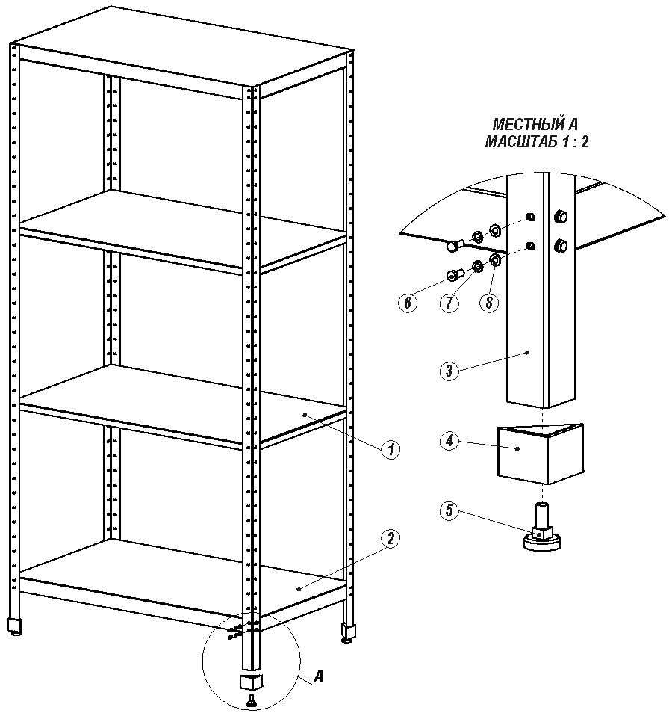

Рис. 1

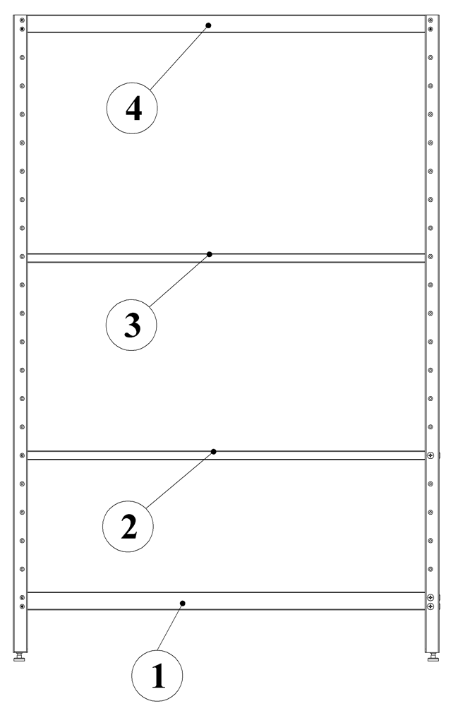

4. ПОРЯДОК ЗАГРУЗКИ СТЕЛАЖА
Для обеспечения устойчивости стеллажа, загрузку следует производить с нижних полок, руководствуясь таблицей 2 и Рис. 2. Не допускается нагрузка стеллажа, более чем на 300 кг. Нагрузку на полку следует распределять равномерно.
Номер полки | Рекомендуемая нагрузка, кг
4 | 30
3 | 60
2 | 90
1 | 120

Таблица 2

Рис. 2

- 3 -

